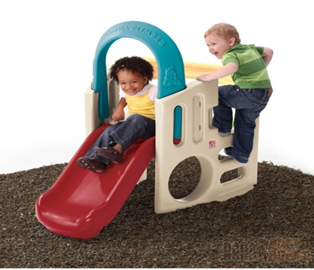

Не мешайте детям лазать и ползать!

Далеко не все взрослые находят в себе силы и желание, а также время, чтобы заниматься собой, ходить в спортзал или просто бегать по утрам правильно питаться.

Но если у вас есть дети, то придется проявить силу воли и проследить хотя бы за тем, чтобы ребенок достаточно времени занимался физической активностью. В детстве действительно важно водить детей в секции и гулять с ними.
Дело в том, что физическая активность и здоровый образ жизни в принципе в детстве особенно важны, поскольку отражаются на здоровье человека в дальнейшем. Физическая активность в детстве способствует лучшему умственному развитию, учебе, а также препятствует полноте.
Согласно исследованиям ученых, сегодняшние дети все менее активны и испытывают на себе негативное влияние гиподинамии. Родители много возят детей в машине, носят на руках, также много времени дети проводят перед телевизором.
Родители чрезмерно пекутся о детях и ограничивают их подвижность, запрещая лазать по деревьям, призывая хорошо (то есть спокойно) себя вести, а в Великобритании даже запрещено приносить мячи на детские площадки.
В то же время малая подвижность неестественна для возраста, когда самой природой детям предусмотрено быть активными и подвижными.
У физически активных детей психика более уравновешена, они лучше успевают в школе и реже находятся в плохом настроении.
Недостатка в развлечениях у современных детей нет – компьютеры, всевозможные игры,
игрушки ,роботы, телевизор.
Но при этом прогресс не всегда идет развивающемуся организму на пользу, а, как известно, прошлые поколения с меньшими возможностями были в целом здоровее.
Если вы как раз раздумываете, что подарить сыну или дочке на день рождения, подарите мяч или надувной круг для плавания, запишите ребенка в спортивную секцию.
Будет еще лучше, если вы сами покажете пример и будете вместе с ребенком кататься на роликах и велосипеде, ходить в походы. В детском возрасте закладывается фундамент здоровья человека. Физическая активность стимулирует все физиологические функции организма, способствует правильному развитию центральной нервной системы, хорошему иммунитету.
Однако не стоит забывать и о том, что на пользу идут только умеренные нагрузки, а усиленные занятия тяжелой атлетикой или другими видами спорта могут принести вред.

ПУСТЬ ФИЗКУЛЬТУРА ДЛЯ ДЕТЕЙ БУДЕТ В РАДОСТЬ!

